Nama : Toriq As Syarif Mata Kuliah : Desain dan Analisa Algoritma
NIM : 1118091000024 Dosen : Desi Nurnaningsih, S.Kom., M.Kom

Tugas :
Buatlah program N-Queen dengan metode backtracking dengan bahasa pemrograman C atau C++.Boleh dengan cara iteratif maupun rekursif Buat Algoritmanya, tampilkan output, dan jelaskan cara kerja program tersebut.

Source Code & Penjelasan:
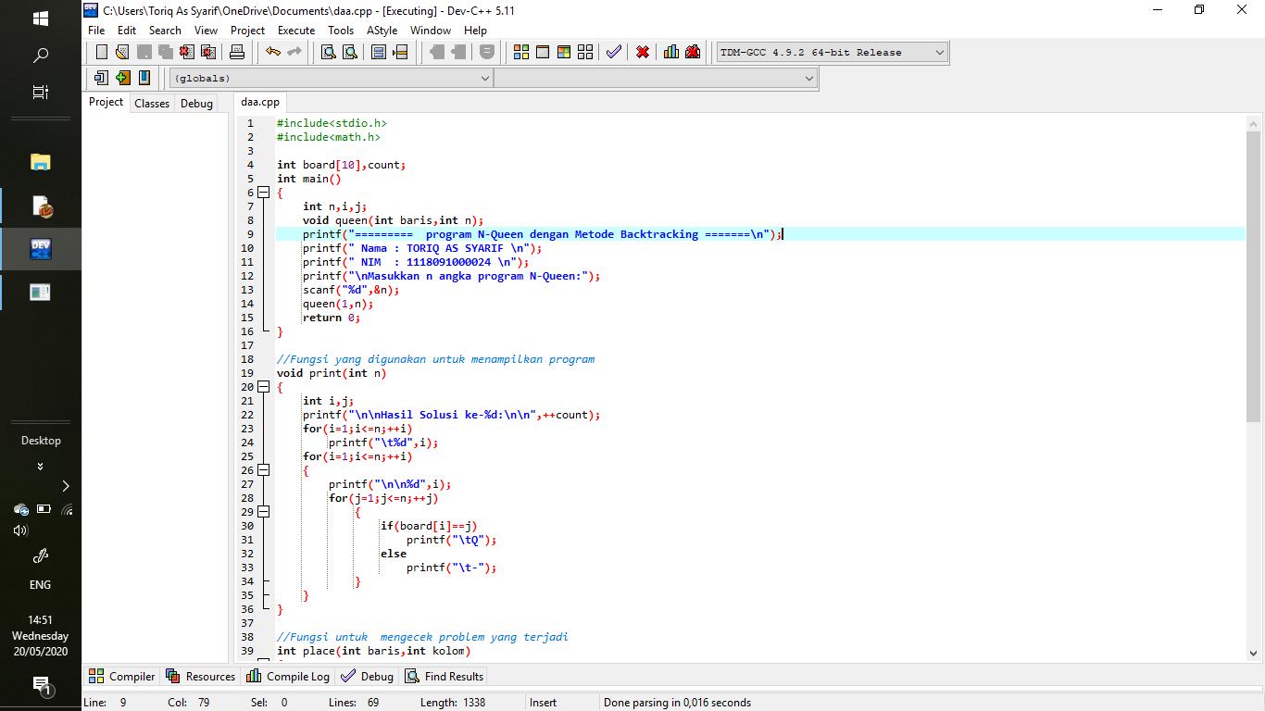
1
5
4
3
2

Penjelasan Source Code dari gambar diatas :
- Terdapat fungsi yang digunakan untuk inputan atau masukan angka n untuk program N-Queen dengan Metode Backtracking. Ada juga perintah printf untuk menampilkan header atau judul dari program ini dan juga menampilkan biodata si pembuat program.

- Terdapat fungsi print yang berguna sebagai fungsi tampilan hasil output hasil dari program yang dijalankan.

- Program untuk membuat board atau kotak berukuran nxn atau sesuai dengan inputan angka dari user.

- Menampilkan posisi dari N-Queen jika board[i]==j.

- Menampilkan tanda “ – “ atau sebagai posisi kosong.

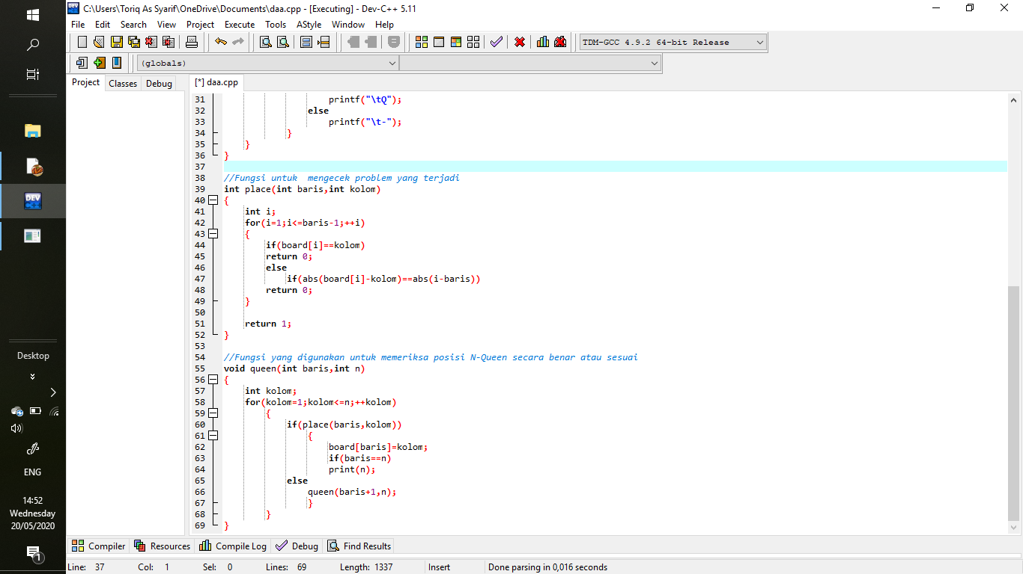
7
6

Penjelasan Source Code dari gambar diatas :

- Fungsi yang berfungsi untuk mengecek atau memeriksa problem yang terjadi pada program. Jika tidak ada problem untuk posisi yang diinginkan maka return 1 dan jika sebaliknya maka return 0.

- Terdapat fungsi yang digunakan untuk memeriksa posisi dri N-Queen secara benar atau sesuai. Untuk board[row]=column menandakan tidak ada problem maka menjadi posisi untuk N-Queen. Jika baris==n masukan / inputan maka program akan mencetak atau menampilkan konfigurasi dari board. Dan jika baris tidak sama dengan n masukan / inputan atau else maka program akan mengulangi N-Queen di posisi selanjutnya.

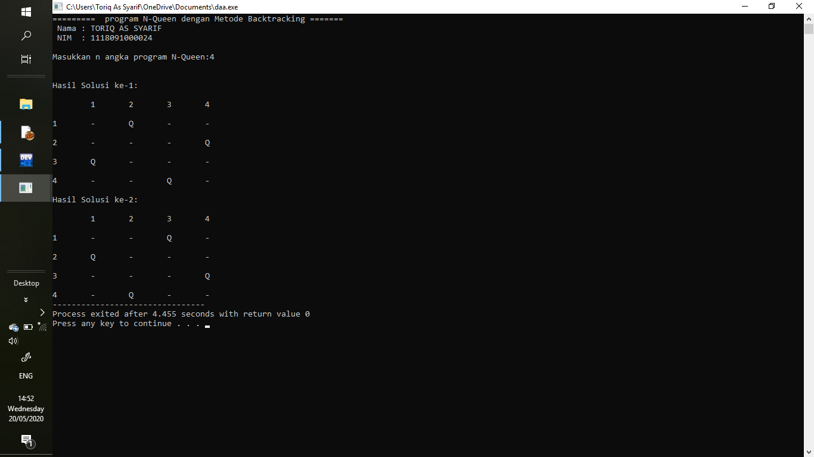

Penjelasan Output dari gambar diatas :
Untuk si user memasukan atau menginput angka 4 pada Program N-Queen dengan menggunakan meode Backtracking. Dan program membaca inputan 4 tersebut lalu diolah sedemikian rupa seperti yang sudah dijelaskan sebelumnya pada penjelasan Source Code.Untuk inputan 4 menghasilkan 2 hasil solusi dengan solusi akhir yaitu
- - Q -
Q - - -
- - - Q
- Q - -

Lampiran :
Source Code Program program N-Queen dengan Metode Backtracking.

#include<stdio.h>
#include<math.h>

int board[10],count;
int main()
{
int n,i,j;
void queen(int baris,int n);
printf("========= program N-Queen dengan Metode Backtracking =======\n");
printf(" Nama : TORIQ AS SYARIF \n");
printf(" NIM : 1118091000024 \n");
printf("\nMasukkan n angka program N-Queen:");
scanf("%d",&n);
queen(1,n);
return 0;
}

//Fungsi yang digunakan untuk menampilkan program
void print(int n)
{
int i,j;
printf("\n\nHasil Solusi ke-%d:\n\n",++count);
for(i=1;i<=n;++i)
printf("\t%d",i);
for(i=1;i<=n;++i)
{
printf("\n\n%d",i);
for(j=1;j<=n;++j)
{
if(board[i]==j)
printf("\tQ");
else
printf("\t-");
}
}
}

//Fungsi untuk mengecek problem yang terjadi
int place(int baris,int kolom)
{
int i;
for(i=1;i<=baris-1;++i)
{
if(board[i]==kolom)
return 0;
else
if(abs(board[i]-kolom)==abs(i-baris))
return 0;
}

return 1;
}

//Fungsi yang digunakan untuk memeriksa posisi N-Queen secara benar atau sesuai
void queen(int baris,int n)
{
int kolom;
for(kolom=1;kolom<=n;++kolom)
{
if(place(baris,kolom))
{
board[baris]=kolom;
if(baris==n)
print(n);
else
queen(baris+1,n);
}
}
}

